

Relatório do Trabalho Prático número 2

Integração de Sistemas de Informação

Aluno: 23010 – Hugo Cruz
Aluno: 23016 – Dani Cruz

Professor: Óscar Ribeiro

Licenciatura em Engenharia de Sistemas Informáticos

Barcelos | outubro, 2025

Resumo
Palavras-Chave:

Lista de Abreviaturas e de Siglas
a

Índice
1 Introdução 11

Índice de Figuras
Não foi encontrada nenhuma entrada do índice de ilustrações.

Índice de Gráficos
Não foi encontrada nenhuma entrada do índice de ilustrações.

Índice de Tabelas
Não foi encontrada nenhuma entrada do índice de ilustrações.

Introdução
A preservação de vinhos exige condições ambientais muito controladas, uma vez que fatores como a luz, a temperatura e a umidade influenciam diretamente a longevidade do vinho. Tendo isto em conta, o tema que decidimos escolher foi a implementação de um sistema inteligente de monitorização de adegas capaz de recolher, centralizar e apresentar todos os valores obtidos pelos sensores instalados nessas mesmas adegas. Desta forma, torna-se possível saber em que condições se encontra o vinho pretendemos comprar.

Este projeto foi desenvolvido no âmbito da unidade curricular Integração de Sistemas de Informação, lecionada por Óscar Ribeiro e tem como objetivo criar um sistema integrado que combina diferentes tecnologias e camadas de software que fomos aprendendo ao longo do semestre, sendo estas capazes de responder ao tema do nosso trabalho.

A nossa solução inclui um front-end que funciona como ponto de acesso ao sistema permitindo aos utilizadores consultar de forma simples as condições em que os vinhos foram armazenados e também proceder à compra dos mesmos. Todas as interações realizadas no front-end são encaminhadas para uma API, responsável por gerir a comunicação interna da aplicação. Esta API recorre a um serviço SOAP, que atua como intermediário no acesso à nossa base de dados, executando operações de armazenamento e consulta de forma estruturada da mesma.

Diagrama ER
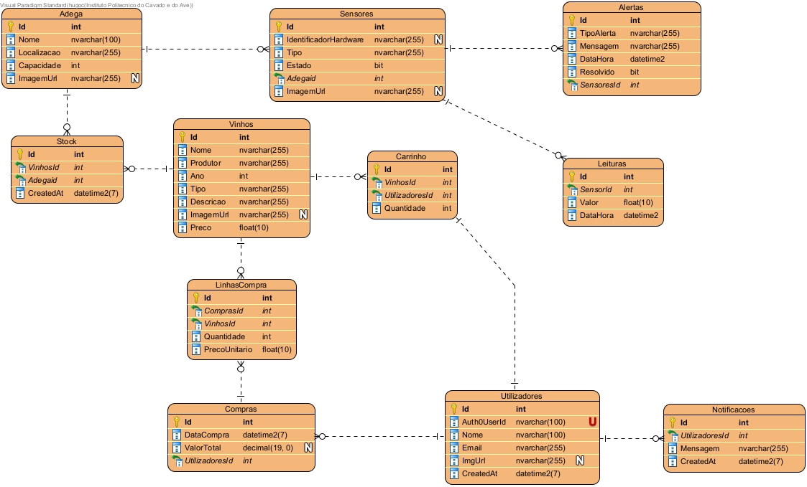

Arquiteura do sistema

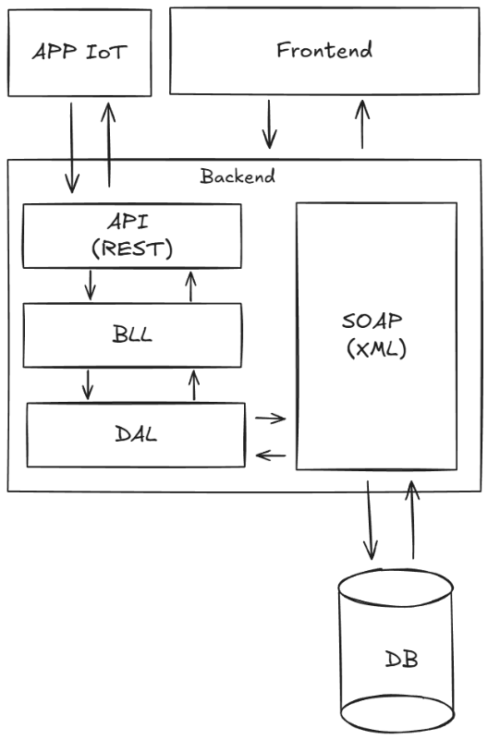
Visão Geral
A solução adota uma Arquitetura Orientada a Serviços (SOA) híbrida, desenhada para maximizar a segurança e escalabilidade. O sistema separa estritamente as interfaces públicas (Frontend e API) do acesso aos dados sensíveis, que é gerido exclusivamente por um serviço privado (SOAP).

Componentes e Responsabilidades
Frontend (Aplicação Web)
A interface visual com a qual o utilizador final interage.
- Tecnologia: React.js.
- Responsabilidade:
  - Apresentar os dados de forma intuitiva aos utilizadores.
  - Consumir a API RESTful para obter e enviar dados (via pedidos HTTP/JSON).
  - Não possui qualquer lógica de negócio crítica nem acesso a bases de dados.

Interface Pública: API RESTful
Este é o ponto central de comunicação e orquestração do sistema.
- Tecnologia: ASP.NET Core Web API.
- Protocolo: HTTP/HTTPS (JSON).
- Responsabilidades:
  - Gateway para Clientes: Serve como ponto de entrada único tanto para a APP IoT como para o Frontend.
  - Orquestração de Lógica (BLL): Contém a camada de Lógica de Negócio que valida regras, processa dados dos sensores IoT e gere o fluxo da aplicação.
  - Consumo de Serviços Externos: Responsável pela integração direta com APIs de terceiros (ex: validador de cartões).
  - Abstração de Dados: A API não comunica diretamente com a Base de Dados. Qualquer necessidade de persistência ou leitura é delegada ao serviço SOAP interno.

Serviço de Dados Privado: SOAP XML (WCF)
Atua como uma "camada de dados remota" e segura.
- Tecnologia: ASMX.
- Protocolo: SOAP (XML).
- Visibilidade: Privada (Deploy em rede interna Azure). Apenas a API REST tem permissão para invocar este serviço.
- Responsabilidade Única: Acesso à Base de Dados. Encapsula todas as operações CRUD e é o único componente com credenciais para aceder ao SQL Server.

Sistema de Gestão de Base de Dados (SGBD)
- Tecnologia: Microsoft SQL Server (MSSQL).
- Segurança: A base de dados aceita conexões apenas do serviço SOAP Privado. Está totalmente isolada da API pública e da internet.

Serviços Externos
Validação de Pagamentos (CreditCardValidator):
- Endpoint: https://secure.ftipgw.com/ArgoFire/validate.asmx?WSDL
- Integração: A API REST consome este serviço externo para validar compras iniciadas no Frontend React.

Identificação das principais rotas

Gestão de Vinhos (/api/vinhos)
Estas rotas permitem gerir o catálogo de vinhos disponíveis:
- GET /vinhos: Listar todos os vinhos.
- GET /vinhos/{id}: Obter detalhes de um vinho específico.
- POST /vinhos: Criar um novo registo de vinho.
- PUT /vinhos/{id}: Atualizar informações de um vinho.
- DELETE /vinhos/{id}: Remover um vinho do catálogo.

Gestão de Adegas e Stock (/api/adegas)
Focado na gestão física das adegas e no inventário de vinhos dentro delas.
- GET /adegas: Listar todas as adegas.
- GET /adegas/{id}: Obter detalhes de uma adega específica.
- POST /adegas: Registar uma nova adega.
- DELETE /adegas/{id}: Remover uma adega.
- PUT /adegas/{id}: Atualizar uma adega.
- GET /adegas/{id}/stock: Ver o inventário (stock) de uma adega específica (quais vinhos e quantidades).
- POST /adegas/{id}/stock: Adicionar stock de um vinho a uma adega (Tabela Stock).
- PUT /adegas/{id}/stock/{vinhoId}: Ajustar a quantidade de stock de um vinho.

Sensores e Monitorização IoT (/api/sensores)
Para gerir o hardware instalado nas adegas e as leituras ambientais (temperatura, humidade, luz).

- GET /sensores: Listar sensores (pode filtrar por adega).
- POST /sensores: Registar um novo sensor e associá-lo a uma adega (AdegaId).
- GET /sensores/{id}/leituras: Obter o histórico de leituras de um sensor específico (Tabela Leituras).
- POST /leituras: Rota para o hardware enviar dados (recebe SensorId, Valor, DataHora).
- GET /sensores/{id}/alertas: Ver alertas gerados por um sensor específico.

Gestão de Compras e Carrinho (/api/compras & /api/carrinho)
Fluxo de e-commerce para os utilizadores comprarem vinhos.

Carrinho de Compras:
- GET /carrinho: Obter o carrinho do utilizador atual.
- POST /carrinho: Adicionar um item (VinhosId, Quantidade) ao carrinho.
- PUT /carrinho/{itemId}: Atualizar a quantidade de um item.
- DELETE /carrinho/{itemId}: Remover um item do carrinho.
Processamento de Compras:
- POST /compras: Finalizar a compra (transforma o Carrinho em Compras e LinhasCompra, e decrementa o Stock).
- GET /compras: Listar histórico de compras do utilizador logado.
- GET /compras/{id}: Ver detalhes de uma compra específica (itens comprados).

Utilizadores e Notificações (/api/utilizadores)
Gestão de perfil e comunicação com o utilizador.
- GET /utilizadores/perfil: Obter dados do utilizador logado (baseado no Auth0UserId).
- PUT /utilizadores/perfil: Atualizar dados do perfil.
- GET /notificacoes: Listar notificações não lidas do utilizador.
- PUT /notificacoes/{id}/lida: Marcar uma notificação como lida/resolvida.

